UV能量计
产品说明：
UV能量计是用于测量曝光装置的UV能量的一种仪器，测量仪的主感器在测量仪的背面，测量范围为250~410纳米，测量时可直接显示于UV能量计正面的显示屏上读出（单位：毫焦耳/平方厘米），该UV能量计的电源为3.6伏特的锂电池，该电池由于使用了特别的能源节省线路，该电池可持续大约10000小时。
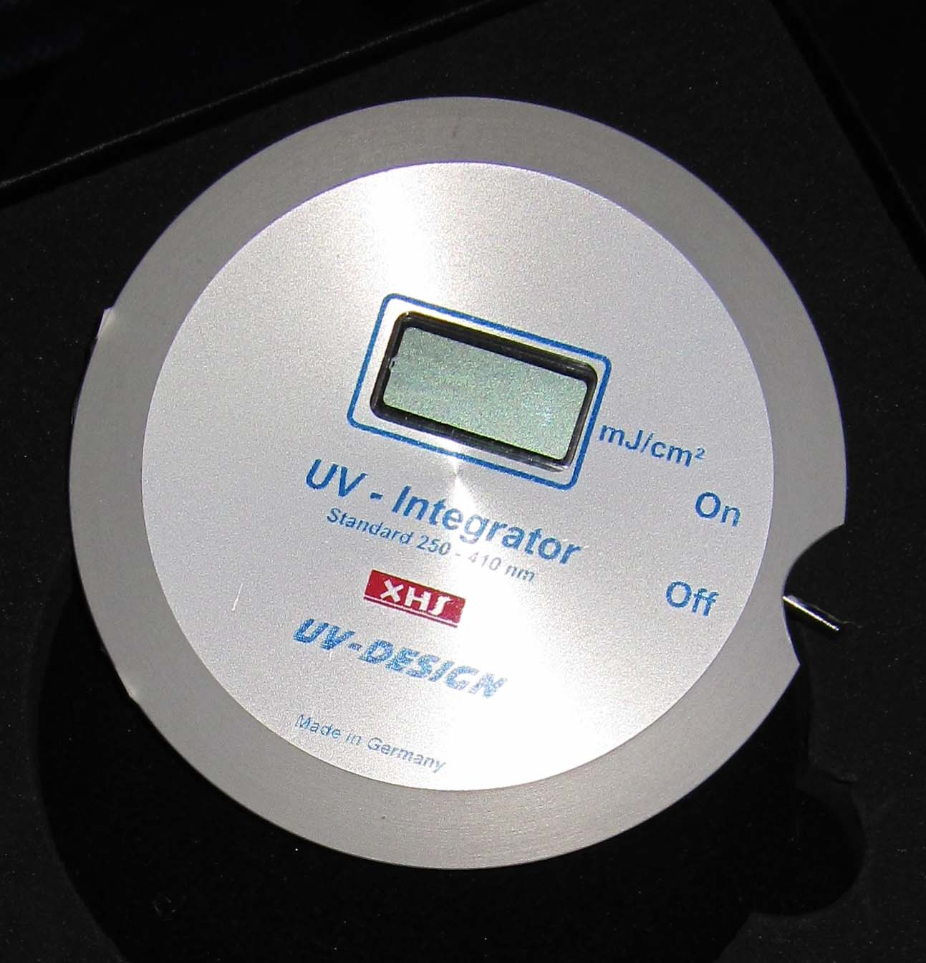
产品参数：
·尺寸：直径90㎜ 高12㎜
·重量：约150g 适用设备：UV紫外线干燥机、曝光机
·测量范围：0-5000mW/cm2
·能量显示：LCD 0-999999mj/cm2
·电源： 锂电池3.6V UV
·测量范围： 250-410nm(光谱图波长)
·耗电量： 约10000小时（Lithiwn锂电池）
·工作温度（℃）： 0～70℃ 本UV能量计在输送带上耐温110℃不超过10秒
·测量精度:+5 %

订购信息： TR 6550--UV能量计

